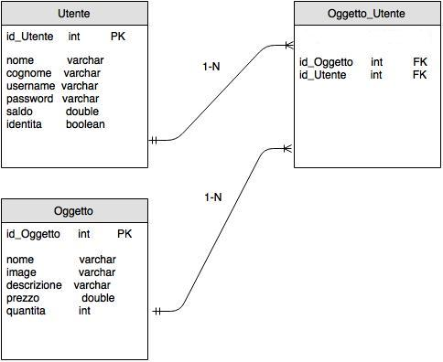

**Leggenda**

-identita boolean : se uguale a true allora l’utente è un cliente , se uguale a false l’utente è un venditore.